Предварительный рейтинг команд

№ п/п | Название команды | Сумма баллов | Рейтинг | Бой
 | Учреждение образования «Минский государственный областной лицей» | 42 | 0,743363 | А
 | Сборная команда Клецкого района | 36 | 0,637168 | Б
 | Государственное учреждение образования «Смолевичская районная гимназия» | 34 | 0,60177 | Б
 | Государственное учреждение образования «Боровлянская гимназия» Минского района, | 33 | 0,584071 | А
 | Государственное учреждение образования «Гимназия №1 имени В.А.Короля г. Червеня» | 29 | 0,513274 | А
 | Сборная команда Несвижского района | 23 | 0,40708 | Б
 | Государственное учреждение образования «Средняя школа № 3 г. Столбцы» | 18 | 0,318584 | Б
 | Государственное учреждение образования «Гимназия г. Фаниполя» Дзержинского района | 11 | 0,19469 | А

Ссылки для жеребьевки 16 октября и
математических боев 17– 18 октября
https://ivcs.g-cloud.by/#join:t18ea454e-ce2a-4a36-bd18-cd4378845dc7 жеребьевка 16 октября
https://ivcs.g-cloud.by/#join:t2f70af0c-00ef-46bc-89b5-b70a6594122a
комната 1 (бой А)– 17 октября
https://ivcs.g-cloud.by/#join:t4f51eee4-c683-4e39-8e5d-5b8d881caf99
комната 1 (основной финал) – 18 октября
https://ivcs.g-cloud.by/#join:tff4e2477-9a34-49b8-97ec-310f07eec4f4
комната 2 (бой Б) – 17 октября
https://ivcs.g-cloud.by/#join:taa2a8038-34a8-4316-9026-53ebb06a9974
комната 2 (малый финал) – 18 октября

Уважаемые участники! Напоминаем Вам, что для подключения и нормальной работы необходимо иметь хороший интернет (не менее 10 мбит), а также Web-камеру
Переходим по присланным ссылкам, далее:
- Выбираем «Я не зарегистрирован в системе»
- В поле «Имя» пишем свои Фамилию Имя Отчество
- Нажимаем «Войти в мероприятие»

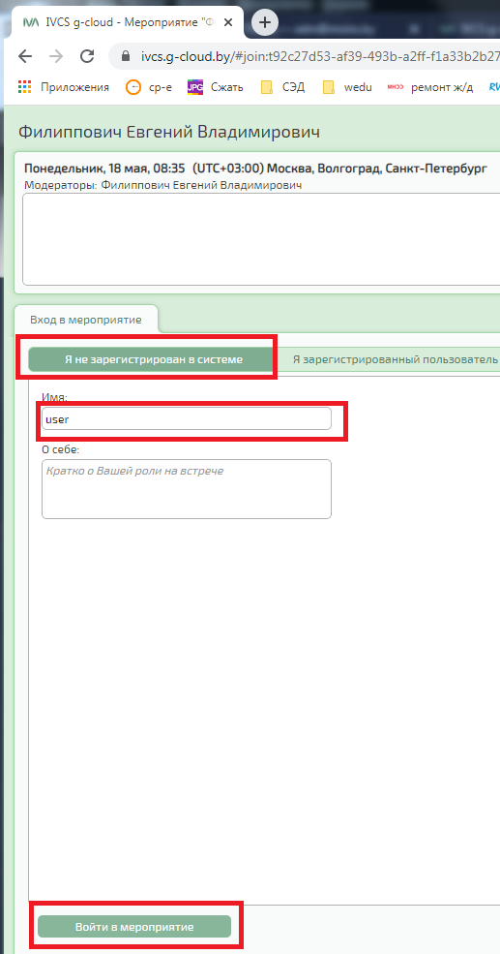

Настраиваем браузер Google Chrome
- Нажимаем замок
- Прописываем настройки камеры, микрофона, Flash (если вдруг настройки флеша нету, установите Adobe Flash Player https://get.adobe.com/ru/flashplayer/)
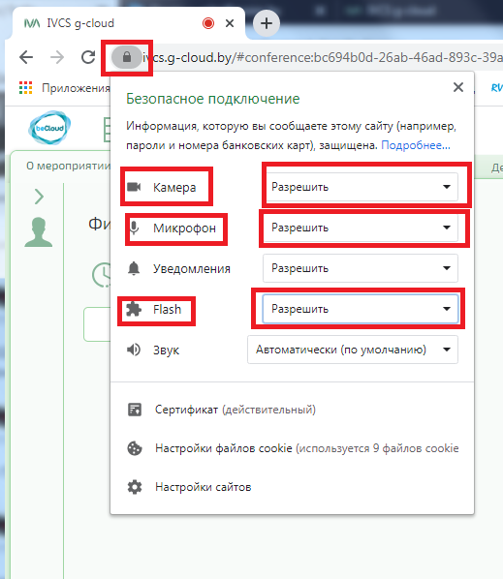

Проверяем доступность «Flash»
